### 实战八 Web前端综合实战之（二）

**学生姓名： 王建峰 班级：     软件182       学号：   201859065223**

**实验地点：      9号楼105      指导教师：     桑高丽**

**实验日期：     2021/4/22    实验环境：     window10    + editplus**

#### 一、实验目的

利用HTML、CSS和JavaScript技术设计幸福西饼所要求的模块其他页面。

#### 实验内容和要求

要求继续完善设计幸福西饼网站首页和其他页面，具体要求如下。

1. 首页导航栏（蛋糕、下午茶、手信）可实现下拉菜单展示
2. 主页与导航栏 可链接到 蛋糕页面，以及鼠标移动到商品上到动态效果显示
3. 主页和导航栏可链接到 下午茶页面，以及鼠标移动到商品上到动态效果显示
4. 主页和导航栏可链接到 手信页面，以及鼠标移动到商品上到动态效果显示

网站效果参考 幸福西饼 官网 https://www.xfxb.net

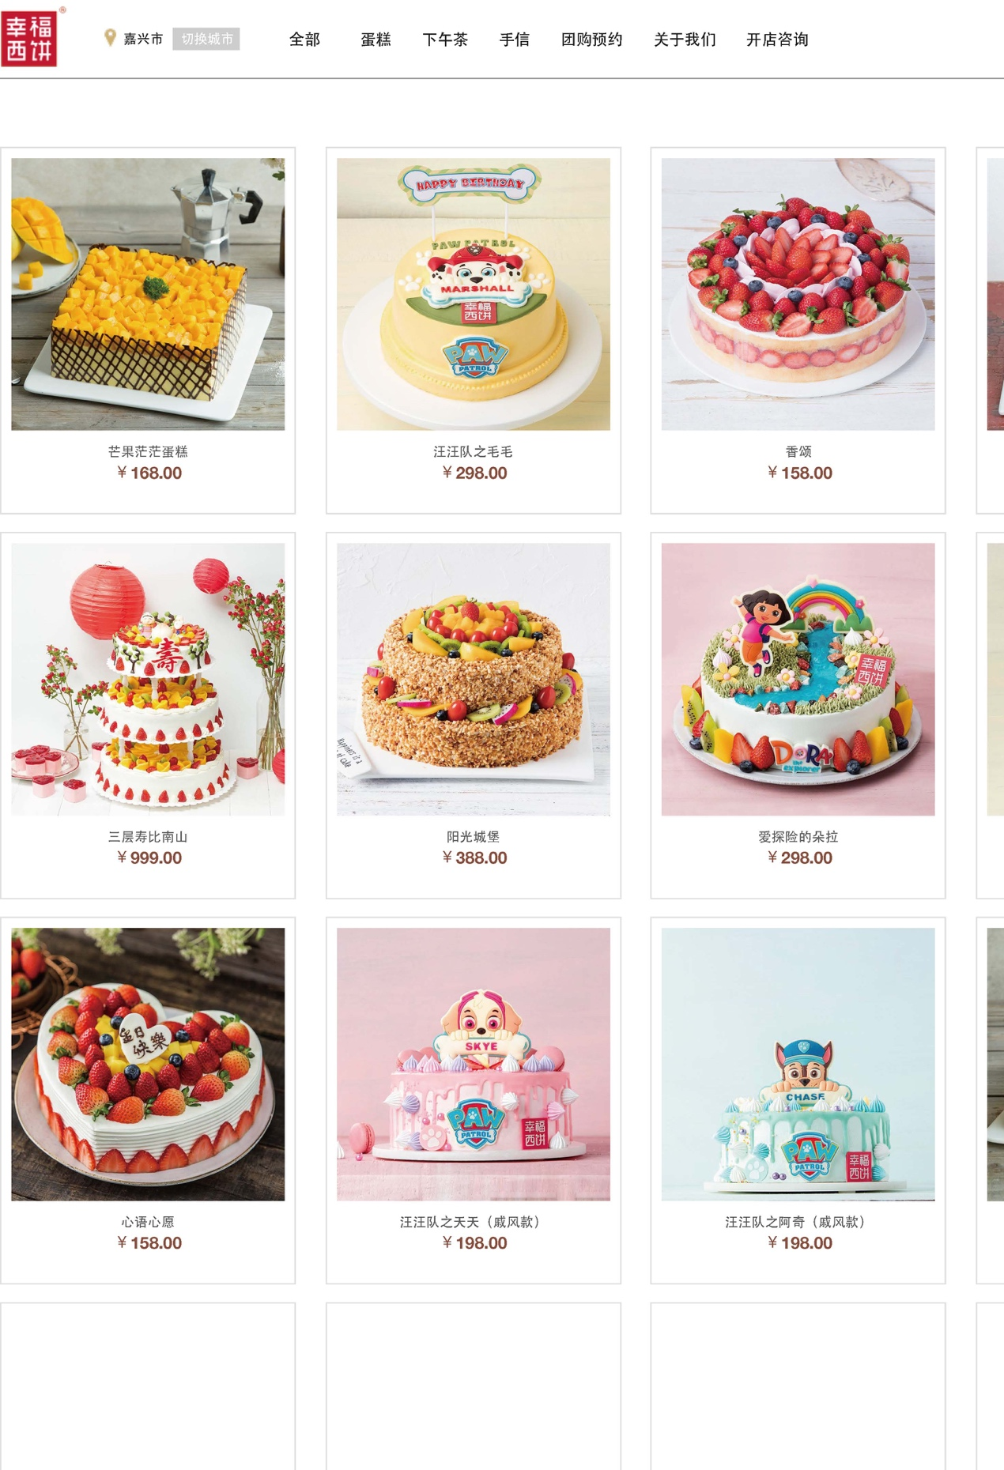

蛋糕页面

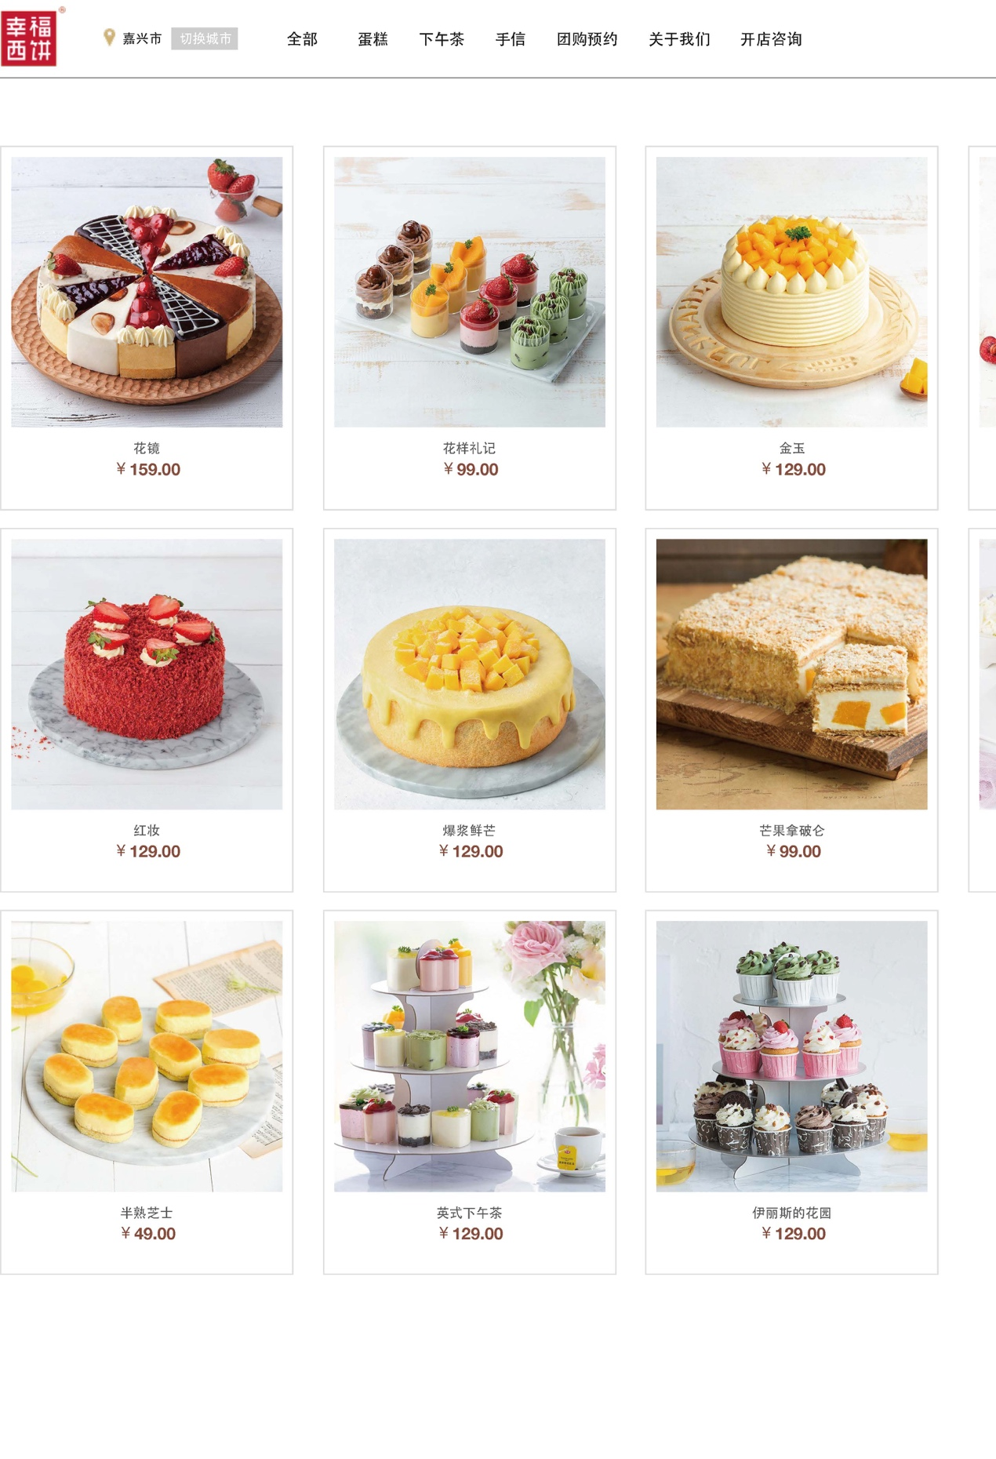

下午茶页面

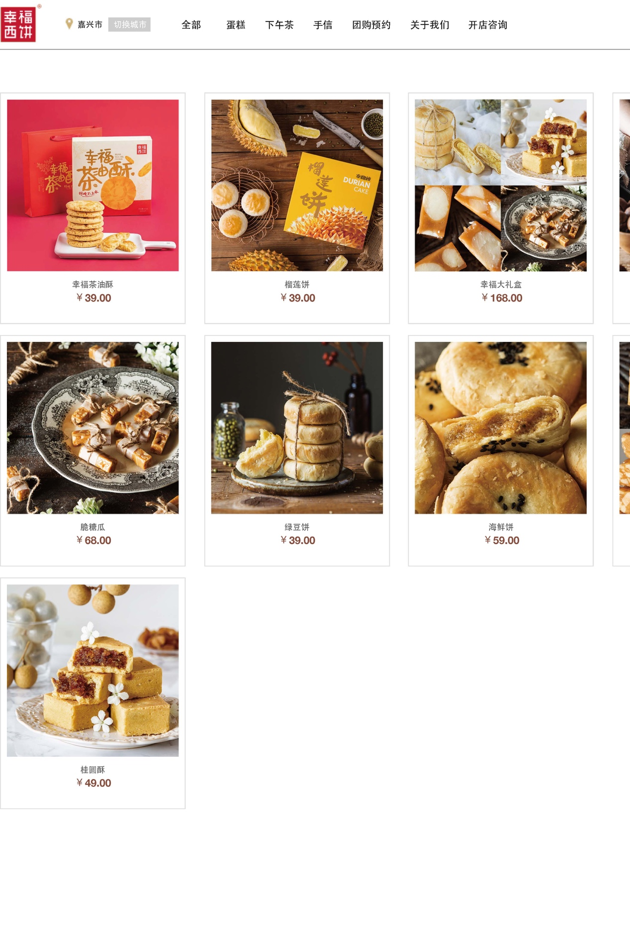

手信页面

<!DOCTYPE html>

<html>

<head>

<meta charset="utf-8" />

<script src="js/jquery.js" type="text/javascript" charset="utf-8"></script>

<title></title>

<style type="text/css">

.change {

background-color: red

}

.normal {

background-color: white

}

ul {

list-style-type: none;

//删除无序列表的项目符号

}

.ull li {

display: inline;

//横向排序

}

.dangao li {

text-align: center;

}

a {

text-decoration: none

}

a:link {

color: black

}

a:visited {

color: black

}

a:hover {

color: black

}

a:active {

color: black

}

</style>

<link href="css/zzsc.css" rel="stylesheet">

<link href="css/maps.css" rel="stylesheet">

<script type="text/javascript" src="js/maps.js"></script>

<script type="text/javascript" src="js/google.js"></script>

<script type="text/javascript">

$(document).ready(function() {

$().maps();

});

</script>

</head>

<body>

<div id="" style="width: 15%; float: left; margin: 15px;">

<span id="">

<img src="./img/logo_big01.png" width="200">

</span>

<span id="" style="text-align: center;">

<img src="./img/icon-address.png" width="20">

<font size="4" color="black" style="font-weight: bold; margin: 10px;">嘉兴</font>

</span>

</div>

<div class="content" style="width: 60%; float: left; margin: -20px;">

<ul class="venus-menu">

<p style="display:none">Lorem ipsum dolor dit amet</p>

<li class="active"><a href="#"><i class="icon-home"></i>切换城市</a></li>

<p style="display:none">

Lorem ipsum dolor dit amet</p>

<p style="display:none">Lorem ipsum dolor dit amet</p>

</li>

<li><a href="index.html"><i class="icon-magic"></i>全部</a></li>

<p style="display:none">

Lorem ipsum dolor dit amet</p>

</li>

<li><a href="cake.html"><i class="icon-thumbs-up"></i>蛋糕</a>

<p style="display:none">Lorem ipsum dolor dit amet</p>

<ul class="dangao">

<li><a href="cake.html"><img src="img/cake-lasagna-07b6c37204.png" width="100" >全部蛋糕</a></li>

<li><a href="cake.html"><img src="img/cake-cheese-ce7d03537f.png" width="100"> 坚果蛋糕</a></li>

<li><a href="cake.html"><img src="img/cake-chestnuts-35d5ee0bf4.png" width="100"> 慕斯蛋糕</a></li>

</ul>

</li>

<p style="display:none">Lorem ipsum dolor dit amet</p>

</li>

<li><a href="tea.html"><i class="icon-quote-right"></i>下午茶</a>

<ul class="dangao">

<li><a href="tea.html"><img src="img/cake-festival-dc3e981fad.png" width="100" >下午茶系列</a></li>

</ul>

</li>

<p style="display:none">

Lorem ipsum dolor dit amet</p>

<li><a href="shouzhang.html"><i class="icon-envelope-alt"></i>手信</a>

<ul class="dangao">

<li><a href="shouzhang.html"><img src="img/freehand-xfl-0995ddadeb.png" width="100" >全国包邮</a></li>

</ul>

</li>

<p style="display:none">

Lorem ipsum dolor dit amet</p>

</li>

<p style="display:none">Lorem ipsum dolor dit amet</p>

</li>

<li><a href="#"><i class="icon-envelope-alt"></i>团购预约</a></li>

<p style="display:none">

Lorem ipsum dolor dit amet</p>

</li>

<p style="display:none">Lorem ipsum dolor dit amet</p>

</li>

<li><a href="#"><i class="icon-envelope-alt"></i>关于我们</a></li>

</li>

</li>

</ul>

</div>

<div id="">

<iframe src="banner.html" width="100%" height="800" border="0" scrolling="no"></iframe>

</div>

<div id="" style="width: 100%;">

<div id="" onmouseover="this.style.backgroundColor='#DFC7A1'"

onmouseout="this.style.backgroundColor='#EDE3C8'"

style="width: 30%;height: 300px;background-color: #EDE3C8;float: left; padding: 45px;">

<div id="" style="width: 250px;height: 50px;">

<img src="img/ca-afternoontea.png" width="150">

<font size="4" color="" style="font-weight: bold;">

<p><a href="tea.html">AFTERNOON TEA|下午茶</a></p>

</font>

<hr style="background-color: #000000; height: 4px; width: 240px; float: left;">

</font>

<br>

<p>“一杯咖啡，一杯甜点，一抹偷不走的时光”</p>

</div>

</div>

<div id="" onmouseover="this.style.backgroundColor='#DFC7A1'"

onmouseout="this.style.backgroundColor='#EDE3C8'"

style="width: 26%;height: 300px;background-color: #EDE3C8;float: left; padding: 45px;">

<div id="" style="width: 250px;height: 50px;">

<img src="img/ca-cake.png" width="150">

<font size="4" color="" style="font-weight: bold;">

<p><a href="tea.html">CAKE 蛋糕</a></p>

</font>

<hr style="background-color: #000000; height: 4px; width: 100px; float: left;">

</font>

<br>

<p>“只有国王才有资格拥有的，享有众人的给予的祝福”</p>

</div>

</div>

<div id="" onmouseover="this.style.backgroundColor='#DFC7A1'"

onmouseout="this.style.backgroundColor='#EDE3C8'"

style="width: 26%;height: 300px;background-color: #EDE3C8;float: left; padding: 45px;">

<div id="" style="width: 250px;height: 50px;">

<img src="img/ca-afternoontea.png" width="150">

<font size="4" color="" style="font-weight: bold;">

<p><a href="shouzhang.html">SOUVENIR 手信</a></p>

<hr style="background-color: #000000; height: 4px; width: 160px; float: left;">

</font>

<br>

<p>“不在于贵，一情意，一真诚”</p>

</div>

</div>

</div>

<br>

<div id=""

style="background-color: #473831; width: 100%; height: 100px; clear: both; align-content: center; line-height: 100px">

<ul class="ull">

<li><a href="#" style="margin: 10px;">

<font size="3" color="white">品牌动态</font>

</a></li>

<li>

<font size="3" color="white">|</font>

</li>

<li><a href="#" style="margin: 10px;">

<font size="3" color="white">生产经营资质</font>

</a></li>

<li>

<font size="3" color="white">|</font>

</li>

<li><a href="#" style="margin: 10px;">

<font size="3" color="white">企业合作</font>

</a></li>

<li>

<font size="3" color="white">|</font>

</li>

<li><a href="#" style="margin: 10px;">

<font size="3" color="white">发票申请</font>

</a></li>

<li>

<font size="3" color="white">|</font>

</li>

<li><a href="#" style="margin: 10px;">

<font size="3" color="white">平台规则</font>

</a></li>

<li>

<font size="3" color="white">|</font>

</li>

<li><a href="#" style="margin: 10px;">

<font size="3" color="white">帮助服务</font>

</a></li>

<li>

<font size="3" color="white">|</font>

</li>

<li><a href="#" style="margin: 10px;">

<font size="3" color="white">联系我们</font>

</a></li>

<li></li>

<li></li>

<li><img src="img/tel_03.jpg">

<font size="3" color="white">400-999-6665</font>

</li>

</ul>

</div>

</body>

</html>